ZSÁMBÉKY MONIKA : A BATTHYÁNY HERCEGEK ŐSANYJA,
STRATTMANN ELEONÓRA
EGY REGÉNYES ÉLETÚT VÁZLATA
BEVEZETÉS
A Batthyány család számos kiváló személyt adott a megyének és az országnak. A legismertebbek: III. Boldizsár és II. Ferenc humanista, protestáns főurak. I. Ádám a törökverő, katolizált gróf, II. Ádám horvát bán és hadvezér. Lajos az utolsó nemzeti nádor, Károly herceg horvát bán, József prímás esztergomi érsek, Ignác erdélyi püspök, Fülöp a reformkor nagy alakja, Tódor vízügyi szakmérnök, Lajos 1848-as miniszterelnök, Kázmér miniszter az 1849-es kormányban, Ervin az anarchista politikus, Gyula festőművész és dr. Batthyány-Strattmann László szemorvos.
A legmagasabb világi és egyházi méltóságokat betöltő személyek mellett nem feledkezhetünk meg a család asszonyairól, akik ugyan többnyire a háttérben maradtak, de a gyermeknevelésben, az ifjak taníttatásában, a birtokigazgatásban, a család összetartásában, a jó házasságok megkötésében döntő szerep hárult rájuk. Ilyen kiemelkedő asszonyról írunk most, aki - bár nem született Batthyány volt, hanem beházasodott a családba - édesanyja volt két nevezetes személynek: Lajos nádornak és Károly bánnak, és döntően hozzájárult a család XVIII. században betöltött fontos helyéhez. A kutatás homlokterébe és saját érdeklődésem körébe akkor került Strattmann Eleonóra, amikor kiderült, hogy a Smidt Múzeumban őrzött és kiállított előkelő barokk női portré őt ábrázolja.¹ (1. kép) Így kezdtem el foglalkozni Strattmann Eleonóra életútjával, és hamarosan kirajzolódott egy nem mindennapi asszony pályája.
STRATTMANN ELEONÓRA CSALÁDI KAPCSOLATAI
Eleonora Magdalena Ursula Strattmann 1672. május 29-én született, családja az alsó Rajna-vidékről származott, apja Theodor Athlet Heinrich Freiherr von Strattmann (1637-1693), aki a nijmegeni béketárgyalásokon, 1679-ben Lipót császár érdekeit képviselte. (Ez a békeszerződés zárta le a holland-francia háborút, megegyezés született Spanyolország, Franciaország és a Német-Római Birodalom között is különböző vitás területi, politikai és kereskedelmi kérdésekben.) Érdemei elismeréseként Strattmann 1683-ban magas méltóságba emelkedett, udvari kancellár lett, amit haláláig betöltött. Ekkor költözött a császárvárosba, s vele jött a tizenegyéves lánya is. Nehéz időszak lehetett ez a kislány számára, nemcsak az új környezet miatt, hanem mivel 1684-ben, 43 éves korában meghalt édesanyja, Anna Maria Mechtildis Moliaert van Zierickzee (ő Strattmann második felesége volt). Az apa újból megnősült, harmadik felesége a nála jóval fiatalabb Margaretha von Pfalz lett.² A kancellárt 1685-ben Lipót császár grófi rangra emelte. Nevezetes épület az a palota, amelyet Strattmann kancellár épített Johann Bernhard Fischer von Erlach tervei szerint 1692-1694-ben (Bankgasse 4-6.). Bár Eleonóra nem tartózkodhatott itt sokáig, hiszen 1693-ban férjhez ment, de a sors szeszélye folytán fontos épület maradt a családja és a magyarok számára ez a palota. Ide költözött be ugyanis 1747-ben a magyar udvari kancellária, s a kancellári tisztséget előtte több mint egy évtizedig Strattmann Eleonóra idősebb fia, Lajos Ernő töltötte be (kancellár 1733-1746 között). A díszteremben pedig valamivel később, 1768-ban Franz Anton Maulbertsch örökítette meg Lajost immár nádorként, amint Mária Terézia ünnepélyes keretek között elsőként neki adja át az általa alapított Szent István-rendet. (Jelenleg ez az épület a bécsi Magyar Nagykövetség.)
De kanyarodjunk vissza a fiatal Eleonórához! Az ifjú hölgy a legmagasabb udvari körökben mozgott, később Elisabeth Christine császárné (VI. Károly császár, III. Károly - magyar király 1711-1740 között - felesége) legbelsőbb tanácsadói közé tartozott. A Bécsben csak "die schöne Lori"-ként emlegetett hajadon kezéért többen versengtek, a lány szépsége és vagyona is igen csábító volt. Még a fiatal II. Rákóczi Ferencet is rabul ejtette a lány varázsa. 1692 nyarán az addig szigorú jezsuita nevelést kapott Rákóczi Ferenc Prágából Bécsbe érkezett nővéréhez, Juliannához, aki akkor már Aspremont-Reckheim Ferdinand Gobert altábornagy felesége volt. A tizenhat éves magyar főúri sarj a zajos Bécsben szerelemre lobbant a szép és ifjú Strattmann Eleonóra iránt. A sors játéka, hogy korábban pedig Batthyány Ádám udvarolt Rákóczi Juliannának. Bár Rákóczi Ferenc szerelmi kapcsolata Eleonórával plátói maradt, Batthyány Ádámhoz mindvégig bizalmas és szoros barátság fűzte. Amikor hosszabb itáliai útra készült, Batthyányt bízta meg javai gondozásával.³ 1697-ben a hegyaljai felkelés leverése után Rákóczit figyeltette a bécsi udvar. Hogy ne keveredjen gyanúba, ősszel és 1698 elején hosszan tartózkodott barátjának, Batthyány Ádámnak rohonci birtokán, akinek császárhűségéhez nem férhetett kétség.⁴ Ugyancsak a grófi pár vendége volt Rákóczi a bozsoki kastélyban. (Ma már csak az egykori Batthyány-várkastély romjai láthatók a falu északi részén.) Amikor kitört a Rákóczi vezette szabadságharc, a bécsi udvar nemcsak a fejedelem feleségét, hanem a már megözvegyült Strattmann Eleonórát is békéltető követnek küldte a fejedelemhez.
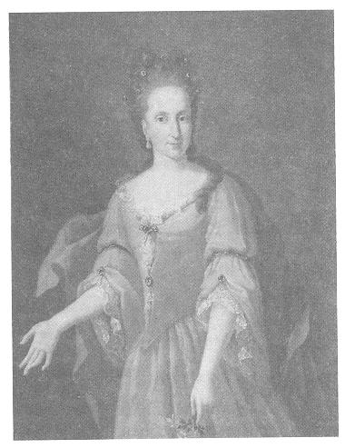
1. Filippo Maria Galetti:
Strattmann Eleonóra portréja.
Szombathely, Smidt Múzeum
-----Eleonóra 1693. április 30-án Bécsben a Hofburg mellett álló Szent Mihály-templomban esküdött hűséget Batthyány II. Ádámnak, aki akkor már közismert hadvezér, kipróbált katona volt. Ádám 1662-ben született Batthyány Kristóf dunántúli főkapitány, Vas vármegyei főispán és Palocsay Mária fiaként. Apjától a törökellenes harcokban edződött katonai virtust és jelentős birtoktesteket örökölt. (Batthyány I. Ádám által megszerzett javakon két fia, Kristóf és a Pál osztozott.)
II. Ádám katonai pályája meredeken ívelt fölfelé, 1678-ban főpohárnokmester, 1685-ben, 23 évesen dunántúli kerületi és a Kanizsával szembeni végvidék főkapitánya, majd házasságkötése évében a legfontosabb délvidéki katonai posztot töltötte be, horvát bánná nevezték ki. Végigharcolta a törökellenes felszabadító hadjáratot, 1685-ben Esterházy Pál mellett a magyar csapatok parancsnoka volt. A táti csatában az Esztergomot ostromló török sereg elleni győztes lovasroham egyik vezetője, Buda 1686. évi visszafoglalásánál a magyar könnyűlovasság vezére. Vezetésével vették be a szövetséges haderők 1688-ban Székesfehérvárt, majd 1690-ben Kanizsát. 1689-ben a Badeni Lajos vezényletével harcoló magyar huszárok parancsnoka. A zentai csatában (1697) Savoyai Jenő legjobb tisztjei közé tartozott. Karrierjét 1700-ban betetőzte az országbírói tisztség elnyerése. 1701-től valóságos belső titkos tanácsos és Vas vármegye főispánja. 1702-től a spanyol örökösödési háborúban az olasz hadszíntéren vezette csatába hajdúezredét. Rangjának és társadalmi állásának megfelelően 1698-1700 között fényes palotát épített Bécsben (Renngasse 4., 2. kép) melynek építészéül nem kisebb személyt bízott meg, mint Johann Bernhard Fischer von Erlach császári udvari építészt. Az építőmunkák befejezése már az özvegy grófnéra maradt. A palotát, melyet ma is Batthyány-Schönborn palotaként ismernek Bécsben, Eleonóra élete végén, 1740-ben adta el Friedrich Carl von Schönborn birodalmi alkancellár, würzburgi püspöknek.
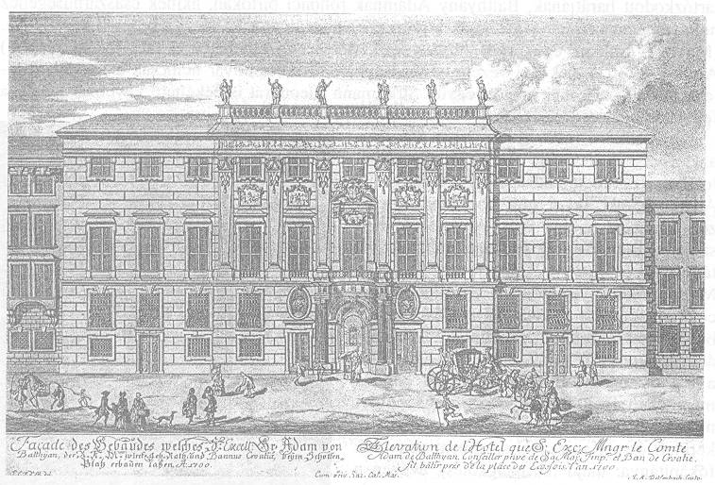
2. A Batthyány-Schönborn-palota Bécsben, Renngasse 4.
-----Eleonóra fiatalon megözvegyült, Ádám férje mindössze 41 éves volt, amikor 1703-ban Bécsben meghalt. Nem tudjuk, hogy harctéri sebesülés, esetleg járványos betegség okozta-e halálát. Felesége csupán 31 éves volt, rámaradt két fiának felnevelési gondja. Elsőszülött fia, József és később Ferenc csecsemőkorban meghaltak. Lajos Ernő 1696-ban, Károly József 1697-ben született. Férje halálával hatalmas családi birtokok tulajdonosa lett, így kitűnő anyagi helyzete nem kényszerítette újabb házasságra. Ezt a "luxust" csak a leggazdagabb özvegyek engedhették meg maguknak, a kevésbé tehetős, fiatalon özvegyen maradt nemesasszonyok igyekeztek hamar új házasságban biztosítani saját és gyermekeik jövőjét. Eleonóra a császári udvar legbensőbb köréhez tartozott, VI. Károly császár feleségének, Elisabeth Christinének legfőbb tanácsadója volt. A másik férfiú, aki életében jelentős szerepet játszott, Savoyai Jenő (1663-1736) herceg volt. (3.kép) Eleonóra őt már kislány korában megismerte, mivel Savoyai hadvezéri pályáját apja, Theodor Strattmann egyengette. Az előkelő francia származású, de vagyontalan herceg I. Lipót szolgálatába állt, és a tehetséges fiatal hadvezér a törökellenes felszabadító hadjárat legsikeresebb vezére lett. Részt vett Esztergom és Buda visszavételében, legjelentősebb győzelmeit a nagyharsányi és a zentai csatában aratta, majd sikeresen harcolt a Temesköz (1716-1717) és a Szerémség visszavívásában.
1703-ban az Udvari Haditanács elnöke lett, a spanyol örökösödési háborúban is győzelmet aratott. Az osztrákok körében igen népszerű Prinz Eugen-t birodalomszerte ünnepelték, dicsőítő énekekbe foglalták nevét, és diadalmas bevonulásakor képmásával díszített nyomtatványokkal, alkalmi építményekkel ünnepelték. Szolgálataiért a Csepel-sziget birtokát kapta, ahol Ráckevén felépítette az egyik legjelentősebb barokk kastélyt. Ismert volt tudomány- és kultúrapártolása, kedvelte és gyűjtötte a könyveket és a képzőművészeti tárgyakat. Eleonóra férje halála után is szívesen tartózkodott a nőtlen herceg társaságában, akivel együtt járt táncolni az udvari mulatságokra, együtt ment vadászatokra és kártyapartikra. Az 1710-es években kapcsolatuk olyan szorossá vált, hogy a bécsi udvari emberek azzal marasztalták el Eleonórát, hogy Savoyai Jenőt elvonja az államügyektől, és teljesen a befolyása alatt tartja. Az udvari népek szívesen láttak volna Jenő herceg oldalán egy hadvezér fiúörököst, s mivel ez a vágyuk nem teljesült, rosszindulatú pletykákat terjesztettek Eleonóráról és a hercegről. A grófnő Savoyai Jenővel tartott barátságát végig fenntartotta, az 1730-as években már öreg és beteg, visszavonult herceget élete végéig ápolta.
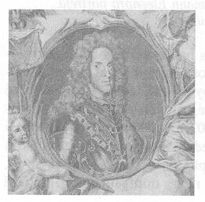
3. Savoyai Jenő herceg portréja (részlet).
Budapest, Hadtörténeti Múzeum
Mindemellett felügyelte és támogatta fiainak alapos és színvonalas iskoláztatását. Idősebb fia államigazgatási pályára lépett, míg kisebbik fia katonai pályát választott. Lajos Ernő (1696-1765) főpohárnokmester (1723-1751), majd alkancellár (1727-1732) lett, 1733-1746 között kancellár. Zala vármegye főispánja, a Hétszemélyes Tábla elnöke. Mária Teréziát támogatta az örökösödési háborúban, és nagy szerepe volt abban, hogy az 1741. évi országgyűlésen a rendek megszavazták a királynő megsegítését katonával és pénzzel. Ő is főnemesi családból választott párt, felesége gróf Kinsky Teréz lett (1717). 1751-ben a legmagasabb közjogi méltóságba jutott, nádorrá választották. Élete végén szembefordult Mária Terézia jobbágypolitikájával, ezért kegyvesztett lett.
A másodszülött fiú, Károly József (1697-1772) fényes katonai pályát futott be. Fiatalon részt vett a törökellenes harcokban, Savoyai Jenő mellett harcolt a péterváradi (1716) és a belgrádi (1717) ütközetben. 1735-ben altábornagy, huszárezredet vezetett a bajorok ellen. 1739-1740-ben a Habsburg Birodalom berlini nagykövete. Az osztrák örökösödési háborúban több hadi akcióban kitüntette magát. Horvát bán 1742-1754, Bajorország kormányzója 1743-ban. 1745-ben elfoglalta Bajorországot. 1745-ben tábornaggyá léptették elő. Három feleségétől - gróf Waldstein Borbála 1721, gróf Strattmann Franciska Terézia 1726, gróf Batthyány Mária Antónia 1764 - származó utódai fiatalon elhunytak. Bizonyára Savoyai herceg iránti tiszteletből nevezte el idősebb fiát Jenőnek (1742-ben). Mária Terézia személyes nagyrabecsülését jelzi, hogy Károlyt nevezte ki József és Lipót főhercegek hadtudományi oktatójává. 1764-ben birodalmi hercegi rangot kapott, de mivel fiúörökösei meghaltak, a címet bátyjának elsőszülött ágára örökítette. Ugyanígy a Strattmann név is Lajos elsőszülött fiágán öröklődött. Ugyanis Strattmann Eleonóra bátyja, Wilhelm von Strattmann gróf fiúörökös híján lányára, Franciska Teréziára hagyta vagyonát 1726-ban azzal a kikötéssel, hogy ha Franciska utód nélkül hal meg, unokaöccsére, Batthyány Lajosra száll a név és a Strattmann hitbizomány. Mivel Batthyány Károlynak Franciskával kötött házasságából nem maradt élő örököse, Lajosra és utódaira szállt a névhasználat joga is.⁵

A GRÓFNŐ BIRTOKAI, ÉPÍTKEZÉSEI
Batthyány-Strattmann Eleonóra a család birtokait megtartotta, sőt gyarapította. Férje halálakor hatalmas uradalmakkal rendelkezett Vas (Németújvár, Rohonc, Szalónak, Borostyánkő, Körmend, Bozsok, Szerdahely), Zala (Szentgrót), Fejér (Bicske, Mány, Battyán, Sármellék), Veszprém (Enying, Mezőkomárom), Tolna (Nyék), Baranya (Boly), Somogy (Mosgó, Somodor) és Körös (Ludbreg) megyékben. Ezek közül a birtokok közül néhányat a család idősebb és fiatalabb ága együttesen birtokolt, illetve többször felosztották, néha pereskedtek a két ág leszármazottai. (II. Kristóf [ 1685] a későbbi hercegi ág őse, I. Pál [ 1674] pedig a grófi ág őse.) A töröktől való felszabadulás után a siklósi uradalom felét Caprara Aeneas tábornok nyerte el adományul. Az uradalom másik felét 1726-ban Strattmann Eleonóra kapta meg királyi határozattal. 1736-ban Caprara grófnőtől megvette az uradalom másik felét 96 200 forintért.⁶ A vár helyreállítását és kiépítését is ő fejezte be, amint azt a kapubejáraton elhelyezett Batthyány-címer is mutatja. (4. kép)
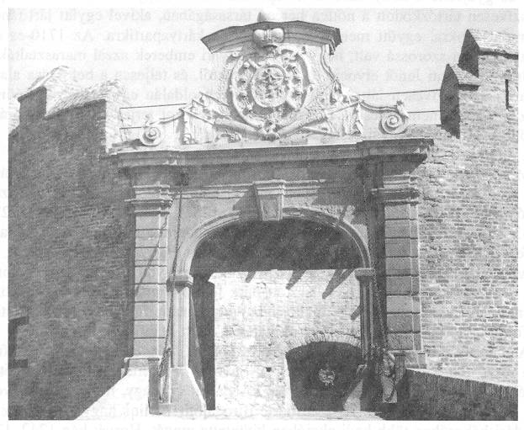
4. A siklósi vár bejárata Batthyány-címerrel
1741-ben a Pálffyaktól vásárolta meg az üszögi uradalmat (Baranya megye, Mosgóval és Somodorral).
Eleonóra Bécs belvárosában egy, eredetileg három házból álló tömböt vásárolt meg 1718-ban (Bankgasse 2., Herrengasse 19. saroképület). Az egyik ház az 1692 és 1697 között Wolf Andre Orsini-Rosenberg gróf által épített palota volt, melyet a két szomszédos épülettel (a Bankgasseban) Batthyány grófnő megbízásából Christian Oedtl építész vont össze és egységes homlokzattal átépítette. A korábbi bécsi palota 1740-ben történt eladása után ez lett a család császárvárosi rezidenciája. (5. kép)
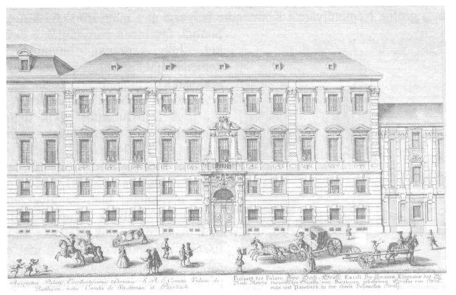
5. A Batthyány-palota Bécsben, Bankgasse 2.
-----Eleonóra szívesen tartózkodott a borostyánkői (ma: Bernstein) várban. 1703 és 1734 között egyedüli úrnője volt a várnak, 1734 után a birtokjogot megosztotta fiával, Lajossal. A várkápolna berendezését ő alakította ki, felszerelését ő szerezte be.⁷ Az oltáron a kereszt alatt Szűz Mária tartja halott fiát. Mellettük két adoráló angyal szobra látható. Az aranyozott fa szoborcsoport jó minőségű, mozgalmas barokk mű. A vár déli szárnyának kiépítése Eleonóra korában fejeződött be. A település máig őrzött hagyománya szerint egy vár alatti kis házban találkozott Savoyai Jenővel, amikor el akart vonulni a várbeliek kíváncsi szeme elől. A borostyánkői Szent Mihály-plébániatemplomot is a grófné építtette újjá 1733-ban. A főoltáron a Kálvária-jelenet látható, Krisztus a kereszten, alatta a Fájdalmas Mária és Evangélista Szent János. A szobrokat egy jól képzett, talán bécsi mester készítette. Eleonóra a templomnak monstranciát, kelyhet, cibóriumot és miseruhát is ajándékozott.⁸
Fontos szerep jutott Körmendnek Strattmann Eleonóra idején. A karlócai béke után, a kuruc mozgalom erősödésekor I. Lipót le akarta bontatni a várat, de Batthyány Ádám erőteljes tiltakozása hatására végül elállt ettől a tervétől. A Rákóczi-szabadságharc után ismét veszélybe került a körmendi vár, amelyet hol a kurucok, hol a labancok birtokoltak a harcok idején. A leégett és tönkrement várat ismét le akarták rombolni, de a család közbenjárására megmenekült a pusztulástól. A grófné 1712-1717 között a várat újjáépíttette, majd fia, Lajos nagykorúsága elnyerése után barokk kastéllyá építtette át. 1716-ban a grófné Németújvárról Körmendre helyezte át a magyarországi birtokaik központját, így innen irányították a család bicskei, bólyi, dobrai, enyingi, kanizsai, kemenesaljai, németújvári, rohonci, siklósi, szalónaki, szombathelyi-szőkeföldi, üszögi, a varasdi és ludbregi uradalmát.
-----A Dél-Dunántúl egyik legfontosabb kegyhelye is a Batthyányak adományából bővült az 1730-as évek végén. A Siklós melletti Máriagyüdről van szó, amelynek kegytemplomába a XVIII. század elején, a török elvonulása után az elveszett Mária-kegyszobor helyére Kaproncáról hoztak újat. A kuruc csaták idején a kegyszobrot Eszékre menekítették, ahol a mai napig őrzik. Az új kegyszobrot Nesselrode Ferenc pécsi megyéspüspök adományozta a templomnak. A kegytemplomot a ferencesek gondozták, csodás gyógyulásokat 1687 óta jegyeztek fel. 1737-ben Batthyány Károly részt vett a balkáni háborúban. Bár 1738-ban a törökök kiszorították Szerbiából a császári seregeket, és a Habsburg Birodalomnak le kellett mondania Belgrádról és a balkáni területekről, Károly derekasan vitézkedett és kitüntette magát. Ekkor nevezték ki lovassági tábornokká. A háború végén pestis- és himlőjárvány tört ki, amelyben Károly is megbetegedett. Az aggódó édesanya, Strattmann Eleonóra fogadalmat tett, hogy ha a fia meggyógyul, hozzájárul a templom bővítéséhez. Károly szerencsésen meggyógyult, és Eleonóra beváltotta ígéretét, 1739-től újjáépítették a templomot és felépítették a ferences rendházat. A Batthyányak adományáról és a templom bővítéséről így ír Jordánszky Elek 1836-ban: "... Így tehát [t. i. a nagy zarándokjárás miatt] mintegy kéntelenítetett a' helybéli Uradalom nem tsak a 'Templomot, hanem a' mellette lévő Klastromot is meghosszabbítani. Meg történt ez 1739-diktől kezdve 1742-dikig többnyire néhai nagy hírű Gróf Batthyány Károly' adakozásából. Majd 20 ölnyire hosszú a' mostani Templom, 10 ölnyire pedig széles: hét óltárral, két toronnyal, hat haranggal, 16 változású orgonával ékes. Templom' napja Sarlós bódog Asszony' ünnepén tartatik.
A ludbregi uradalom (volt Körös, majd Varasd megye, ma Horvátországban) 1695-ben került Batthyány II. Ádám birtokába. A Felső-Drávavölgyben fekvő uradalmat Batthyány Lajos 1746-ban csatolta a majorátushoz.¹⁰ A kisváros híres búcsújáróhely, a plébániatemplom Szent Vér ereklyéjét 1513-ban X. Leó pápa hitelesítette. A zarándokjárás a XVIII. század elején élénkült meg. A régi ereklyetartó helyett Batthyány-Strattmann Eleonóra egy pompázatos barokk monstrancia formájú ereklyetartót készíttetett, amely ma is a templom egyik becses dísze. Az ötvösremek mestere valószínűleg bécsi mester lehetett, érdemes közelebbről megvizsgálni a kegytárgyat. Az ereklyetartó közepén egy kis üvegcsében látható a szent vér, körülötte szív alakú keret, amelyből kalászokra emlékeztető sugárnyalábok indulnak ki körben. Felül a Szentháromság arany szobrocskája, felette angyalok gyémántköves keresztet tartanak. Az egész monstrancia színes drágakövekkel, gyémántokkal van kirakva, talpán zománcos jelenetek.¹¹ Ez az ereklyetartó került - a templom és a kastély képe mellett - a zarándokhelyet népszerűsítő XVIII. századi metszetlapra is. (6. kép) A XVIII. században a ludbregi Batthyány-kastély is fontos központja volt a családnak, értékes gyűjteményére, művészi kincseire az inventáriumokból derül fény.
-----Batthyány-Strattmann Eleonóra magas társadalmi kapcsolatait jelzi, hogy 1730-ban vagy utána Josef Ludwig Sinzendorff kardinálistól egy Szent Kereszt ereklyét kapott ajándékba, amely egy kereszt alakú kristályüvegben volt elhelyezve. A kardinális az ereklyét 1730-ban kapta Prosper Marefuscus kardinális, pápai vikáriustól Rómában. Az ajándékozásról 1730. augusztus 24-én Rómában egy oklevelet állított ki Sinzendorff részére. A főpap a keresztereklye Eleonórának való továbbajándékozását rávezette az oklevélre és vörös gyűrűspecsétjével hitelesítette. Az oklevél másolatát Iványi Béla cédulái között találtam meg, amelyre Iványi rájegyezte, hogy a negyvenes évek elején a fent említett ereklyét, kristályüveg foglalatában Körmenden látta.
-----Még egy ritka és értékes tárgy van, ami Strattmann Eleonóra személyéhez köthető, mégpedig egy játéktábla, amely jelenleg a budapesti Iparművészeti Múzeum Textilosztályán található (lelt. sz. 10.694). Az ostábla szerepelt a Történelem - Kép című kiállításon,¹³ de ekkor még nem hozták kapcsolatba Batthyány Józseffel és Strattmann Eleonórával. A kinyitható, kétoldalas fatábla finom selyemmel bevont, amire színes tűfestéssel és laposhímzéssel bonyolult mintát készítettek. A tábla egyik oldalán két játék volt, az egyiken dámát vagy sakkot lehetett játszani, a másikon malmot. Szétnyitva a belső oldalra trik-trak játék táblája került. A táblákat díszes keret veszi körül, amelyen szimbolikus állatalakok és latin feliratos szalagok tekerednek. Medalionokba foglalva pedig török hadijelvények, a sarkokban latin jelmondat, amely a katonai erényeket magasztalja, és a török elleni győztes harcra utal. Az igen magas színvonalú hímzés hivatásos hímző munkája lehet, a bonyolult mintakincs, az emblémáskönyvekből merített motívumok Maros Donka szerint velencei szerzőségre mutat. Aki ezt a játékot birtokolta, az a török felett aratott győzelméről volt híres. A tárgy eredetét Bubryák Orsolya derítette ki azzal, hogy megtalálta Jankovich Miklós eredeti inventáriumában a tábláról szóló bejegyzést.¹⁴ Jankovich gyűjteményéből előbb a Nemzeti Múzeumba, majd az Iparművészeti Múzeumba került a játéktábla 1877-ben. A tárgyat Jankovich Miklós vásárolta meg a Batthyány József prímás halála után tartott árverésen, eredetileg pedig Batthyány-Strattmann Eleonóra készíttette és ajándékozta Savoyai Jenő hercegnek. Így érthetővé válik a katonai erények dicsőítése és a törökök elleni harcra való hivatkozás.
Strattmann Eleonóra személyének befolyását a legmagasabb körökben jelzi egy fennmaradt történet: a csáktornyai Zrínyi-vár egykori freskója megörökítette azt a jelenetet, amelyben a vár XVIII. század eleji úrnője, Pignatelli Beliguardo Anna hercegnő, III. Károly király egykori spanyol udvarhölgye (az elbeszélés szerint Károly szeretője) lebeszéli a királyt arról, hogy a magyar alkotmányt csorbítsa. A történet szerint Károly szándékát Savoyai Jenő tudta meg, aki elmondta barátnéjának, Eleonórának, s a grófné közbenjárására Anna hercegnő "akcióba lépett", hogy Károlyt eltérítse tervétől. A falképen Károly királyon kívül Savoyai Jenő herceg és a két hölgy is szerepelt. A király valószínűleg az 1722-es országgyűlés előtt járt Csáktornyán, s ennek kissé kiszínezett történetét őrizte a freskó.¹⁵

ÖSSZEFOGLALÁS
Batthyányné Strattmann Eleonóra a Batthyány-család életében jelentős szerepet töltött be. Nagy része volt abban, hogy a család a XVIII. században oly nagy karriert futott be, a birodalmi arisztokrácia krémjéhez tartozott. Magas kort ért meg, 1741. november 25-én, 69 éves korában hunyt el Bécsben. Megélte, hogy idősebb fia kancellár lett, a fiatalabb pedig huszár tábornagy, és örülhetett számos unokájának.
De hálás lehet a Habsburg-ház is a Batthyány fivéreknek, hiszen munkásságukkal jelentősen hozzájárultak a császári dinasztia megerősödéséhez a XVIII. század közepén, katonai és politikai téren egyaránt hűségesen szolgálták generációkon keresztül a császári házat.
A grófnő változatos, színes élete írókat is megihletett: 1861-ben adta ki Theodor Scheibe Eleonóra három kötetes regényes életrajzát.¹⁶ A grófné személyes jellemzéséhez, alakjának árnyaltabb megfestéséhez további kutatás szükséges a fennmaradt családi levelek és más levéltári források alapján.

